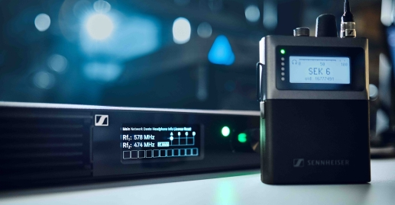

Leveringen Sennheiser Spectera starten
Echte WMAS-technologie vereenvoudigt live audioproducties

Wedemark, 24 april 2025 – Sennheiser maakte vandaag bekend dat de leveringen van zijn Spectera breedband draadloos ecosysteem starten op 25 april. Door de kracht van een meerkanaals systeem te integreren in één enkele 1U-rackunit, en draadloze microfooons, IEM’s en besturingsgegevens in hetzelfde RF-kanaal en één enkel bodypack op te nemen, biedt deze bidirectionele oplossing een ongekend gebruiksgemak voor RF-managers en het voltallige audioteam. De hardware omvat het Base Station, het bidirectionele SEK-bodypack in versies voor de TV-UHF en 1,4GHz-banden, de DAD-transceiverantennes (eveneens in TV-UHF en 1,4GHz-versies), MADI-kaarten en verschillende accessoires. De software voor het ecosysteem omvat de LinkDesk-software en de browsergebaseerde Spectera WebUI.

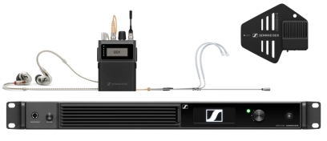 | Sennheiser Spectera bidirectionele breedband draadloze oplossing (met op de afbeelding de 1,4GHz-versie van het bodypack en de antenne)

“Spectera is een groeiend en flexibel ecosysteem dat dan ook verder zal worden uitgebreid en gemodelleerd met het oog op huidige en toekomstige voordelen voor klanten en gebruikers, en we zijn bijzonder blij dat de serieproductie en leveringen zijn opgestart”, zegt co-CEO Dr Andreas Sennheiser. “Ik wil graag van de gelegenheid gebruik maken om alle deelnemers aan het Pioneer Program van harte te bedanken voor hun bijdrage aan de vormgeving van Spectera, en al onze klanten om samen met ons deze moedige stap in de toekomst van draadloos te zetten.”

“Tegelijk moet ik onze klanten om geduld en begrip vragen. Want het zal wat tijd kosten om aan de lange lijst van uitstaande pre-orders tegemoet te komen. We hebben van onze kant enorme investeringen gedaan in de productie van elektronica in onze fabriek in Duitsland, en hebben onze productiecapaciteiten aanzienlijk verhoogd. Maar door de hoge vraag zal het onvermijdelijk tijd vergen om alle orders in te vullen.”

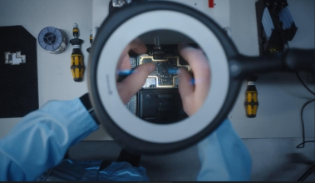 | De serieproductie van Spectera is begonnen

Echte WMAS-oplossing vereenvoudigt live audioproducties
Van de kleine footprint van het ecosysteem in het magazijn, tijdens het transport en backstage, tot de automatische coördinatie van alle mobiele toestellen in het 6MHz- of 8MHz-brede RF-kanaal dat werd toegewezen: Spectera lost heel wat problemen op waarmee eigenaars en operators van smalband meerkanaals draadloze systemen vandaag geconfronteerd worden. De installatietijd wordt met Spectera aanzienlijk beperkt omdat de uitgebreide frequentieberekening en RF-bekabeling van smalbandsystemen, net als de complexe berekening van vermogensniveaus voor meerkanaals IEM’s, niet langer nodig zijn met deze breedbandoplossing.

“We kregen zoveel blije commentaren van onze Spectera Pioneers, die zeiden dat het voor hen een totaal nieuwe ervaring was om zo snel geïnstalleerd en startklaar te zijn”, zegt Benedikt Euen, senior productmanager bij Sennheiser. “Vóór Spectera moest iedereen bij een productie altijd op hen wachten, en nu zijn zij het die tijd over hebben!”

Dankzij Spectera kunnen operators zowel hun IEM’s als hun microfoons in hetzelfde tv-kanaal plaatsen – gedaan dus met afhankelijke banden en beschermingsbanden. Spectera biedt immers permanente tweerichtingscommunicatie, dus technici beschikken over volledige afstandsbediening van het draadloze systeem voor wat instellingen en monitoring betreft, inclusief permanente spectrumdetectie, ook op het RF-kanaal dat Spectera zelf gebruikt. Dankzij de lage spectrale dichtheid van het ecosysteem is het makkelijker om frequenties te hergebruiken dan bij smalband draadloze systemen, bijvoorbeeld tussen naburige zalen.

T6 | 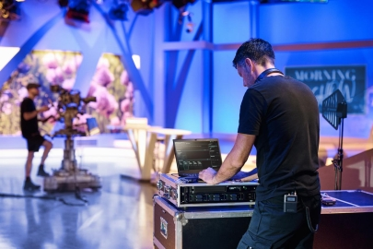

Producties worden volledig flexibel in het gebruik van frequentieresources die zijn toegewezen aan Spectera, en kunnen kiezen tussen verschillende Audio Link Modes om de ideale geluidskwaliteit, latentie, aantal kanalen en werkingsbereik voor elke audiolink te bepalen. Je kan eenvoudig microfoons en IEM’s toevoegen tijdens een show, en aangezien de RF-componenten deel uitmaken van de DAD-transceiverantennes (en niet van het Base Station) heeft het systeem geen nood aan boosters, splitters of combiners.

LinkDesk-software en Spectera WebUI
De volledig nieuwe LinkDesk-desktopapplicatie ontgrendelt het Base Station met de juiste, regiospecifieke licentie, en tovert een Mac of pc om in een gecentraliseerd afstandsbedienings- en monitoringcenter, met een intuïtieve en gebruiksvriendelijke workflow voor meerdere Spectera Base Stations. De software biedt de operator uitgebreide configuratiemogelijkheden, routing- en zoning-functies. Zo heeft hij de keuze uit Audio Link Modes met verschillende niveaus van audiokwaliteit, latentie, mogelijke audiolinks en bereik.

De LinkDesk-software tovert een Mac of pc om in een bedienings- en monitoringcenter voor meerdere Base Stations | 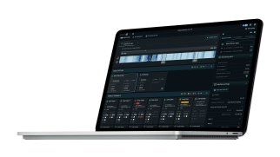

LinkDesk is de aanbevolen tool voor alle grotere Spectera-opstellingen, maar een individueel Base Station kan ook gemonitord en bediend worden via de browsergebaseerde Spectera WebUI. Deze werd ontworpen als een gestroomlijnde webinterface en biedt systeemtoegang tot het Base Station vanop elk toestel – telefoon, tablet of computer – voor een makkelijke installatie, configuratie, monitoring en firmware-updates.

In de toekomst zal Spectera ook geïntegreerd worden in de merkonafhankelijke SoundBase RF-planningtool, waardoor coördinatie van zowel breedband als smalband draadloos binnen één software mogelijk wordt. Een modusplanner is nu reeds beschikbaar via SoundBase Tools.

Spectera WebUI in gebruik tijdens een liveshow | 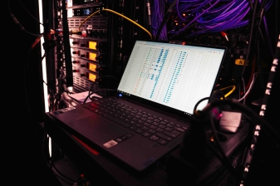

Wereldwijde status qua regulering en certificering
Spectera kreeg volledige wettelijke goedkeuring en productcertificering in de EU-27 landen, het VK, Zwitserland, Noorwegen, Groenland, Qatar, de VAE, de VS, Canada, Australië (indoor gebruik, outdoor hangende), Singapore, Maleisië, de Filipijnen, Indonesië, Hong Kong en Nieuw Zeeland (510-606 MHz). Er werd wettelijke goedkeuring verleend in Zuid-Afrika, Egypte, Israël, Rwanda, Kenia, Nigeria, Mexico, Taiwan en Bhutan, waar de certificering nog hangende is. De certificering is ook hangende in India, waar er nog geen uitspraak is van de wetgever. Updates vind je op Sennheiser Frequency Advisor Tool | Sennheiser.

Productregistratie, ideeënhub en roadmap
Door hun Spectera in het Sennheiser-klantenportaal te registreren, krijgen gebruikers een melding voor software-updates en release notes. Zo blijven ze steeds op de hoogte van nieuwigheden binnen het ecosysteem. Vanaf mei worden de registraties geopend op my.sennheiser.com. Op het portaal vind je ook een ideeënruimte waar klanten en operators de features en functionaliteiten kunnen indienen die ze graag geïmplementeerd zouden zien in Spectera. Gebruikers kunnen er ook commentaar geven op de ingediende ideeën, en suggesties omhoog of omlaag stemmen. Alle inzendingen worden beoordeeld door het productmanagement en de technische teams. De Spectera-roadmap in het portaal geeft klanten een overzicht van waar het team momenteel op werkt, welke features voor implementatie in de komende zes maanden zijn bestemd, en wat na die periode deel uitmaakt van de roadmap.

“Het hele Spectera-team is razend enthousiast over het begin van de leveringen”, verklapt Euen, “en iedereen kijkt er hard naar uit om het ecosysteem samen met onze klanten verder te ontwikkelen.”

